SEP Projektmappe

***Projektmappe des Projektes***

SemestervErwaltungsPlan

**Dokumentation des Projektes**

Gruppe E:

Johannes Morzeck

Tobias Sieber

Merlin von Rössing

Kaan Erdogan

Dave Makila

Alisan Gündogan

Andreas Häusler

**Inhaltsverzeichnis**

Projektbeschreibung 3

Iteration I 5

User-Stories: 5

MSCs 12

UML Klassendiagramm 18

Funktionalitätsplanung 19

Iteration II 21

User-Stories 21

MSCs 22

UML Klassendiagramm 22

Funktionalitätsplanung 22

Unittests 22

Systemtests 23

Iteration III 24

User-Stories 24

MSCs 24

UML Klassendiagramm 24

Funktionalitätsplanung 24

Unittests 24

Systemtests 24

Nutzerhandbuch 26

Technische Anforderungen 26

Installationsanleitung 26

Bedienungsanleitung 26

## Projektbeschreibung

Einleitung:  
Ziel ist die Implementierung eines Programms zur Verwaltung sämtlicher organisatorischer Aufgaben, die im Laufe eines Semesters zur Verwaltung des SEP anfallen. Dafür soll ein Programm entwickelt werden, in welchem die einzelnen Gruppen, Studierenden, Betreuer und sonstige organisatorische Pläne eingebettet sind, um eine reibungslose Organisation der Lehrveranstaltung zu gewährleisten.

**Iteration I:**

In der ersten Iteration werden die grundlegenden Strukturen implementiert, auf deren Grundlage das Programm basiert. Wenn das Programm gestartet wird, soll der Betreuer die Möglichkeit haben, ein entsprechendes Semester auswählen zu können, zu welchem er eine Reihe an Details erhalten möchte, dabei können diese jederzeit editierbar sein. Außerdem lassen sich neue Semester anlegen und auch wieder löschen. Zu jedem Semester soll eine entsprechende Struktur von Klassen, den zu den Klassen gehörigen Gruppen, und den zu den Gruppen gehörigen Studierenden existieren. Des Weiteren soll das Programm nach der Schaffung der grundlegenden Struktur seine Daten atomar, konsistent, isoliert und dauerhaft speichern (ACID-Kriterien) und die Anwendung muss auf mehreren Clients gleichzeitig ausgeführt werden können, ohne die genannten Kriterien dabei zu verletzen.

**Iteration II:**

In der zweiten Iteration soll es zu jedem Semester eine organisatorische Übersicht geben, welche den Wochenplan und den Semesterplan beinhaltet, diese beiden Pläne sollen vom Benutzer angelegt und editiert werden können, um zusätzliche Informationen anzureichern. Basierend auf dem Semesterplan soll für jede Klasse ein Anwesenheitsplan erstellt werden, in dem der Benutzer die Fehlzeiten aller Studenten minutengenau eintragen und übersichtlich einsehen kann. Zu jeder der oben genannten Entitäten (s. Iteration 1) soll der Betreuer die Möglichkeit haben, Notizen hinzufügen zu können. Notizen lassen sich in gut, mittel, schlecht und ohne Zuordnung unterscheiden, dabei unterscheiden sich diese visuell. Darüber hinaus soll dem Benutzer die Möglichkeit geboten werden, ein Benutzerkonto anlegen zu können, auf welches er mit einem zuvor selbst festgelegten Passwort zugreifen kann. Zudem sollen die Benutzerkonten und sämtliche Daten des Programms persistent gespeichert werden können.

**Iteration III:**

In der letzten Iteration wird das Programm um Templates und frei wählbare Zusatzfeatures erweitert. Dem Benutzer soll es möglich sein, einen E-Maildienst mit seinem Benutzerkonto verbinden zu können, sodass er in dieser Iteration automatisiert E-Mails verschicken kann. Der Benutzer soll Templates für das Versenden von E-Mails anlegen können. Außerdem soll der Benutzer die Möglichkeit haben, direkt über das Programm einzelnen Studierenden oder ganzen Gruppen auf Grundlage der Templates E-Mails schreiben zu können. Zuletzt sollen die Gruppenmitglieder drei weitere Zusatzfeatures implementieren, welche zum Thema der Aufgabenstellung passen. Diese Zusatzfeatures sollen zuvor mit dem Betreuer abgesprochen werden.

**Mögliche Zusatzfeatures:**

* Nachrichten versenden (Chat) Registrierte Nutzer können sich gegenseitig Nachrichten senden, diese werden persistent gespeichert. Außerdem kriegt der Empfänger eine visuelle Rückmeldung, falls er eine neue Nachricht erhalten hat.
* E-Mails können mit Anhang versendet werden Beim Versenden von E-Mails können Dateien angehangen werden.
* Verknüpfung mit GitLab, um Metriken auf Gruppen-, Klassen- und Personen-Ebene zu erhalten Metriken sollen sowohl grafisch, als auch textuell angezeigt werden können.
* Favorisieren von Gruppen und Personen Es können ausgewählte Gruppen und/oder Personen favorisiert werden, welche beim Starten der Anwendung, als erstes angezeigt werden sollen.
* Datenbestände können als PDF exportieren werden Alle Datenbestände eines Semesters lassen sich als PDF-Datei exportieren.
* Zurücksetzen der Daten Dieses Zusatzfeature erlaubt es alle Datenbestände, die in der Anwendung gespeichert sind zurückzusetzen.

# Iteration I

## User-Stories:

|  |  |
| --- | --- |
| **User Story-ID** | 001 |
| **User Story-Beschreibung** | Als Betreuer möchte ich mich im System anmelden müssen, um Fremdzugriff auf das System zu vermeiden. |
| **Geschätzter Realisierungsaufwand** | 4 Std. |
| **Priorität** | Niedrig |
| **Autor(en)** | Merlin von Rössing, Tobias Sieber |
| **Abhängigkeiten zu anderen User Stories** |  |
| **Zugehörige Szenarien** | bMSC_Login |

|  |  |
| --- | --- |
| **User Story-ID** | 002 |
| **User Story-Beschreibung** | Als Betreuer möchte ich eine Benachrichtigung bekommen, wenn die von mir eingegebenen Login-Daten nicht korrekt sind, damit ich weiß, dass der Login-Vorgang fehlgeschlagen ist. |
| **Geschätzter Realisierungsaufwand** | 1 Std. |
| **Priorität** | Niedrig |
| **Autor(en)** | Merlin von Rössing |
| **Abhängigkeiten zu anderen User Stories** | 001 |
| **Zugehörige Szenarien** | bMSC_Login_Feedback |

|  |  |
| --- | --- |
| **User Story-ID** | 003 |
| **User Story-Beschreibung** | Als Betreuer möchte ich ein zentrales Fenster haben, in welchen ich alle nötigen Details von Semestern sehen kann, um eine möglichst hohe Übersichtlichkeit vorzufinden |
| **Geschätzter Realisierungsaufwand** | 12 Std. |
| **Priorität** | Hoch |
| **Autor(en)** | Johannes Morzeck, Tobias Sieber |
| **Abhängigkeiten zu anderen User Stories** |  |
| **Zugehörige Szenarien** | bMSC_HomeView |

|  |  |
| --- | --- |
| **User Story-ID** | 004 |
| **User Story-Beschreibung** | Als Betreuer möchte ich existierende Semester sehen können, um einen Überblick über die Semesterplanung zu bekommen. |
| **Geschätzter Realisierungsaufwand** | 4 Std. |
| **Priorität** | Hoch |
| **Autor(en)** | Johannes Morzeck, Tobias Sieber |
| **Abhängigkeiten zu anderen User Stories** | 003 |
| **Zugehörige Szenarien** | bMSC_ShowSemester |

|  |  |
| --- | --- |
| **User Story-ID** | 005 |
| **User Story-Beschreibung** | Als Betreuer möchte ein Semester auswählen können, um dieses Semester bearbeiten zu können. |
| **Geschätzter Realisierungsaufwand** | 4 Std. |
| **Priorität** | Hoch |
| **Autor(en)** | Johannes Morzeck, Tobias Sieber |
| **Abhängigkeiten zu anderen User Stories** | 004 |
| **Zugehörige Szenarien** | bMSC_EditSemester |

|  |  |
| --- | --- |
| **User Story-ID** | 006 |
| **User Story-Beschreibung** | Als Betreuer möchte ich ein neues Semester erstellen können, um noch nichtexistierende Semester anlegen zu können. |
| **Geschätzter Realisierungsaufwand** | 8 Std. |
| **Priorität** | Hoch |
| **Autor(en)** | Johannes Morzeck, Tobias Sieber |
| **Abhängigkeiten zu anderen User Stories** | 004,005 |
| **Zugehörige Szenarien** | bMSC_CreateSemester |

|  |  |
| --- | --- |
| **User Story-ID** | 007 |
| **User Story-Beschreibung** | Als Betreuer möchte ich Semester löschen können, um Duplikate oder falsch erstellte Semester aus dem System entfernen zu können |
| **Geschätzter Realisierungsaufwand** | 1 Std. |
| **Priorität** | mittel |
| **Autor(en)** | Johannes Morzeck, Tobias Sieber |
| **Abhängigkeiten zu anderen User Stories** | 004 |
| **Zugehörige Szenarien** | bMSC_DeleteSemester |

|  |  |
| --- | --- |
| **User Story-ID** | 008 |
| **User Story-Beschreibung** | Als Betreuer möchte ich eine Bestätigung geben müssen, um ein Semester zu löschen, um ein versehentliches löschen zu verhindern. |
| **Geschätzter Realisierungsaufwand** | 2 Std. |
| **Priorität** | Niedrig |
| **Autor(en)** | Johannes Morzeck, Tobias Sieber |
| **Abhängigkeiten zu anderen User Stories** | 007 |
| **Zugehörige Szenarien** | bMSC_DeleteSemesterFeedback |

|  |  |
| --- | --- |
| **User Story-ID** | 009 |
| **User Story-Beschreibung** | Als Betreuer möchte ich existierende Klassen sehen können, um einen Überblick über die Klassenplanung zu bekommen. |
| **Geschätzter Realisierungsaufwand** | 4 Std. |
| **Priorität** | Hoch |
| **Autor(en)** | Johannes Morzeck, Tobias Sieber |
| **Abhängigkeiten zu anderen User Stories** | 003 |
| **Zugehörige Szenarien** | bMSC_ShowGroupage |

|  |  |
| --- | --- |
| **User Story-ID** | 010 |
| **User Story-Beschreibung** | Als Betreuer möchte eine Klasse auswählen können, um diese Klassen weiter zu bearbeiten. |
| **Geschätzter Realisierungsaufwand** | 2 Std. |
| **Priorität** | Hoch |
| **Autor(en)** | Johannes Morzeck, Tobias Sieber |
| **Abhängigkeiten zu anderen User Stories** | 009 |
| **Zugehörige Szenarien** | bMSC_EditGroupage |

|  |  |
| --- | --- |
| **User Story-ID** | 011 |
| **User Story-Beschreibung** | Als Betreuer möchte ich eine neue Klasse erstellen können, um noch nichtexistierende Klassen anlegen zu können. |
| **Geschätzter Realisierungsaufwand** | 4 Std. |
| **Priorität** | Hoch |
| **Autor(en)** | Johannes Morzeck, Tobias Sieber |
| **Abhängigkeiten zu anderen User Stories** | 009,010 |
| **Zugehörige Szenarien** | bMSC_CreateGroupage |

|  |  |
| --- | --- |
| **User Story-ID** | 012 |
| **User Story-Beschreibung** | Als Betreuer möchte ich Klassen löschen können, um Duplikate oder falsch erstellte Klassen aus dem System entfernen zu können |
| **Geschätzter Realisierungsaufwand** | 1 Std. |
| **Priorität** | Hoch |
| **Autor(en)** | Johannes Morzeck, Tobias Sieber |
| **Abhängigkeiten zu anderen User Stories** | 009 |
| **Zugehörige Szenarien** | bMSC_DeleteGroupage |

|  |  |
| --- | --- |
| **User Story-ID** | 013 |
| **User Story-Beschreibung** | Als Betreuer möchte ich eine Bestätigung geben müssen, um eine Klasse zu löschen, um ein versehentliches löschen zu verhindern. |
| **Geschätzter Realisierungsaufwand** | 2 Std. |
| **Priorität** | Niedrig |
| **Autor(en)** | Johannes Morzeck, Tobias Sieber |
| **Abhängigkeiten zu anderen User Stories** | 012 |
| **Zugehörige Szenarien** | bMSC_DeleteGroupageFeedback |

|  |  |
| --- | --- |
| **User Story-ID** | 014 |
| **User Story-Beschreibung** | Als Betreuer möchte ein Gruppen auswählen können, um diese Gruppen weiter zu bearbeiten. |
| **Geschätzter Realisierungsaufwand** | 4 Std. |
| **Priorität** | Hoch |
| **Autor(en)** | Johannes Morzeck, Tobias Sieber |
| **Abhängigkeiten zu anderen User Stories** | 003 |
| **Zugehörige Szenarien** | bMSC_EditGroup |

|  |  |
| --- | --- |
| **User Story-ID** | 015 |
| **User Story-Beschreibung** | Als Betreuer möchte ich eine neue Gruppe erstellen können, um noch nichtexistierende Gruppe anlegen zu können. |
| **Geschätzter Realisierungsaufwand** | 4 Std. |
| **Priorität** | Hoch |
| **Autor(en)** | Johannes Morzeck, Tobias Sieber |
| **Abhängigkeiten zu anderen User Stories** | 014 |
| **Zugehörige Szenarien** | bMSC_CreateGroup |

|  |  |
| --- | --- |
| **User Story-ID** | 016 |
| **User Story-Beschreibung** | Als Betreuer möchte ich Gruppe löschen können, um Duplikate oder falsch erstellte Gruppen aus dem System entfernen zu können |
| **Geschätzter Realisierungsaufwand** | 1 Std. |
| **Priorität** | mittel |
| **Autor(en)** | Johannes Morzeck, Tobias Sieber |
| **Abhängigkeiten zu anderen User Stories** | 014 |
| **Zugehörige Szenarien** | bMSC_DeleteGroup |

|  |  |
| --- | --- |
| **User Story-ID** | 017 |
| **User Story-Beschreibung** | Als Betreuer möchte ich eine Bestätigung geben müssen, um eine Gruppe zu löschen, um ein versehentliches löschen zu verhindern. |
| **Geschätzter Realisierungsaufwand** | 2 Std. |
| **Priorität** | Niedrig |
| **Autor(en)** | Johannes Morzeck, Tobias Sieber |
| **Abhängigkeiten zu anderen User Stories** | 016 |
| **Zugehörige Szenarien** | bMSC_DeleteGroupFeedback |

|  |  |
| --- | --- |
| **User Story-ID** | 018 |
| **User Story-Beschreibung** | Als Betreuer möchte einen Studenten auswählen können, um diese Studenten weiter zu bearbeiten. |
| **Geschätzter Realisierungsaufwand** | 2 Std. |
| **Priorität** | Hoch |
| **Autor(en)** | Johannes Morzeck, Tobias Sieber |
| **Abhängigkeiten zu anderen User Stories** | 003 |
| **Zugehörige Szenarien** | bMSC_EditStudent |

|  |  |
| --- | --- |
| **User Story-ID** | 019 |
| **User Story-Beschreibung** | Als Betreuer möchte ich einen neuen Studenten erstellen können, um noch nichtexistierende Studenten anlegen zu können. |
| **Geschätzter Realisierungsaufwand** | 4 Std. |
| **Priorität** | Hoch |
| **Autor(en)** | Johannes Morzeck, Tobias Sieber |
| **Abhängigkeiten zu anderen User Stories** | 018 |
| **Zugehörige Szenarien** | bMSC_CreateStudent |

|  |  |
| --- | --- |
| **User Story-ID** | 020 |
| **User Story-Beschreibung** | Als Betreuer möchte ich Studenten löschen können, um Duplikate oder falsch erstellte Studenten aus dem System entfernen zu können |
| **Geschätzter Realisierungsaufwand** | 1 Std. |
| **Priorität** | mittel |
| **Autor(en)** | Johannes Morzeck, Tobias Sieber |
| **Abhängigkeiten zu anderen User Stories** | 018 |
| **Zugehörige Szenarien** | bMSC_DeleteStudent |

|  |  |
| --- | --- |
| **User Story-ID** | 021 |
| **User Story-Beschreibung** | Als Betreuer möchte ich eine Bestätigung geben müssen, um einen Studenten zu löschen, um ein versehentliches löschen zu verhindern. |
| **Geschätzter Realisierungsaufwand** | 2 Std. |
| **Priorität** | Niedrig |
| **Autor(en)** | Johannes Morzeck, Tobias Sieber |
| **Abhängigkeiten zu anderen User Stories** | 020 |
| **Zugehörige Szenarien** | bMSC_DeleteStudentFeedback |

|  |  |
| --- | --- |
| **User Story-ID** | 022 |
| **User Story-Beschreibung** | Als Betreuer möchte ich Studenten zu bestimmten Gruppen hinzufügen können, damit der Student der zugehörigen Gruppe zugeordnet werden kann. |
| **Geschätzter Realisierungsaufwand** | 4 Std. |
| **Priorität** | Hoch |
| **Autor(en)** | Johannes Morzeck, Tobias Sieber |
| **Abhängigkeiten zu anderen User Stories** |  |
| **Zugehörige Szenarien** | bMSC_StudentInGroup |

|  |  |
| --- | --- |
| **User Story-ID** | 023 |
| **User Story-Beschreibung** | Als Betreuer möchte ich Gruppen zu bestimmten Klassen hinzufügen können, damit eine Gruppe der zugehörigen Klasse zugeordnet werden kann. |
| **Geschätzter Realisierungsaufwand** | 4 Std. |
| **Priorität** | mittel |
| **Autor(en)** | Johannes Morzeck, Tobias Sieber |
| **Abhängigkeiten zu anderen User Stories** |  |
| **Zugehörige Szenarien** | bMSC_GroupeInCGroupage |

|  |  |
| --- | --- |
| **User Story-ID** | 024 |
| **User Story-Beschreibung** | Als Betreuer möchte ich Klassen zu bestimmten Semestern hinzufügen können, damit eine Klasse dem zugehörigen Semester zugeordnet werden kann. |
| **Geschätzter Realisierungsaufwand** | 4 Std. |
| **Priorität** | mittel |
| **Autor(en)** | Johannes Morzeck, Tobias Sieber |
| **Abhängigkeiten zu anderen User Stories** |  |
| **Zugehörige Szenarien** | bMSC_GroupageInSemester |

|  |  |
| --- | --- |
| **User Story-ID** | 025 |
| **User Story-Beschreibung** | Als Benutzer möchte ich, dass die Anwendung auf mehreren Clients ausgeführt werden kann, ohne dass dabei Dateninkonsistenzen auftreten, damit bei Parallelbetrieb keine Dateninkonsistenzen auftreten. |
| **Geschätzter Realisierungsaufwand** | 1 Std. |
| **Priorität** | Hoch |
| **Autor(en)** | Johannes Morzeck, Tobias Sieber |
| **Abhängigkeiten zu anderen User Stories** | 012,002 |
| **Zugehörige Szenarien** | bMSC_Concurrency |

## MSCs

hMSC:

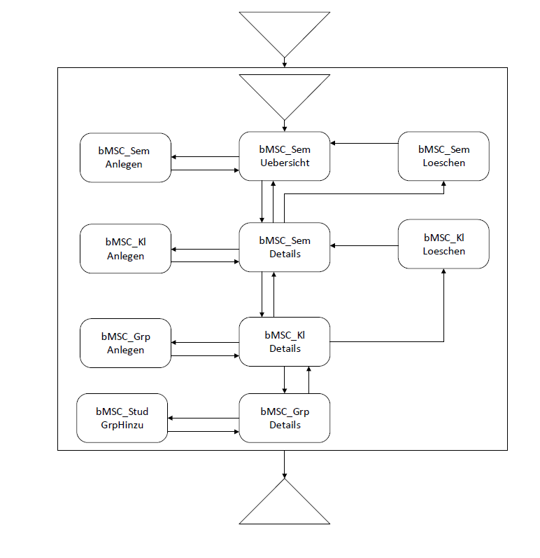

bMSC’s:

Erstellen einer Gruppe  
Dies ist repräsentativ für das Erstellen eines Studenten, einer Klasse und eines Semesters, nur die jeweiligen Attribute ändern sich etwas.

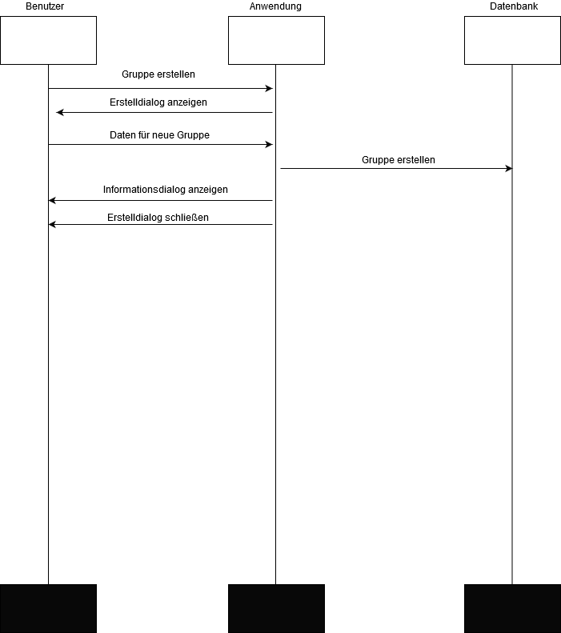

Editieren einer Gruppe

Dies ist repräsentativ für das Editieren eines Studenten, einer Klasse und eines Semesters, nur die jeweiligen Attribute ändern sich etwas.

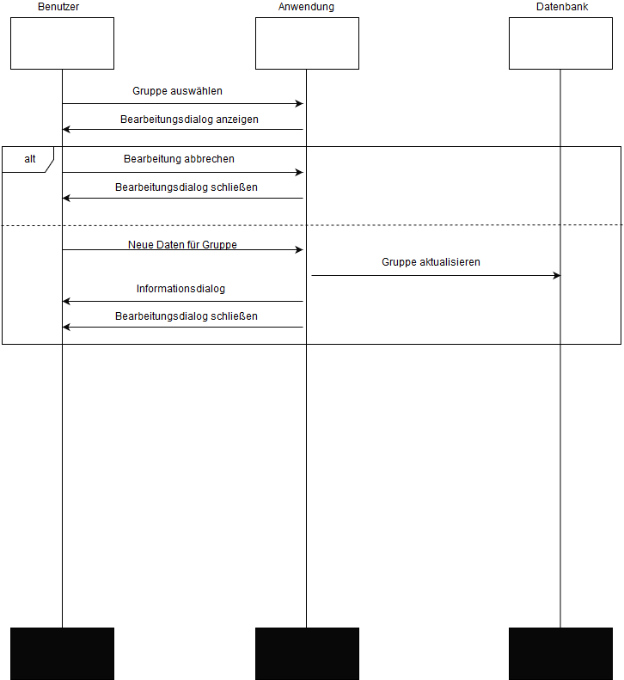

Löschen einer Gruppe  
Dies ist repräsentativ für das Löschen eines Studenten, einer Klasse und eines Semesters.

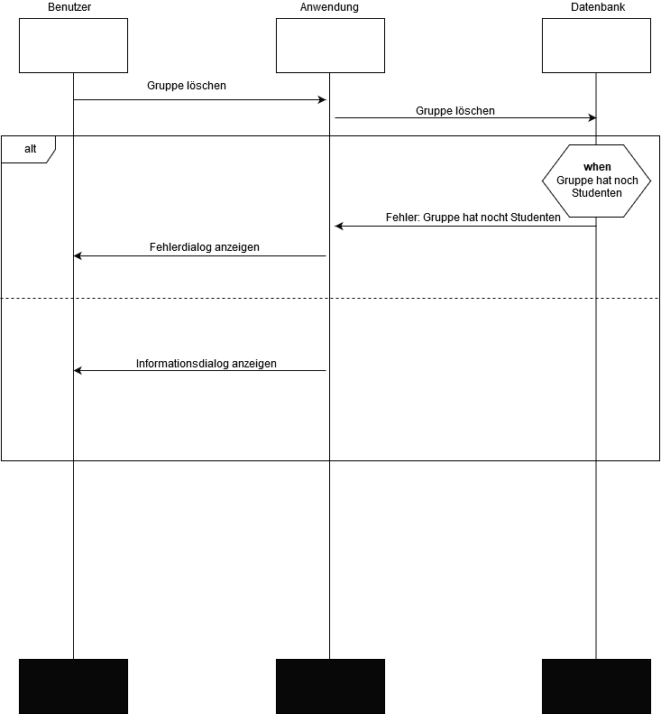

Login repräsentiert das einloggen in das Programm.

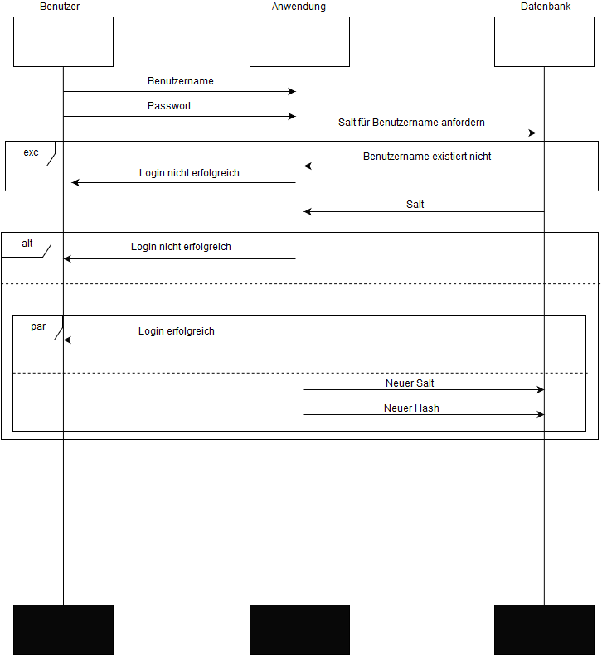

## UML Klassendiagramm

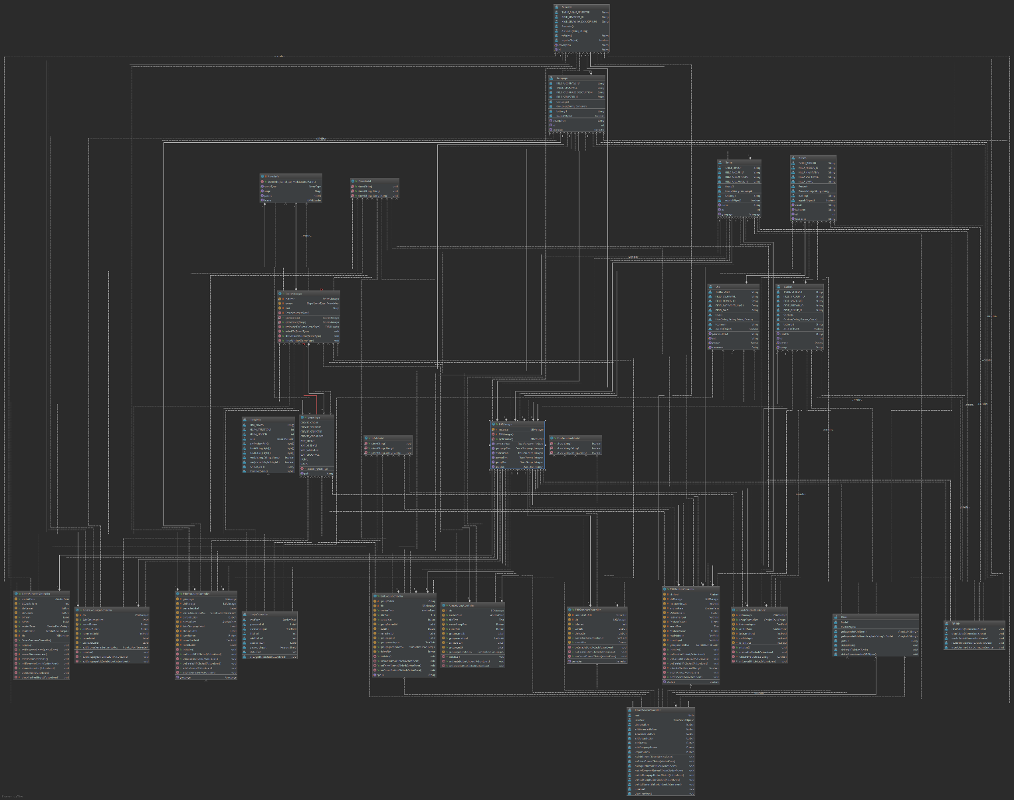

## Funktionalitätsplanung

|  |  |  |  |  |  |  |
| --- | --- | --- | --- | --- | --- | --- |
| **Id** | **Funktionalität** | **Geschätzter**  **Aufwand** | **Verantwortlicher** | **Abhängige**  **Funktionalitäten** | **Quellcode-**  **referenz** | **Status** |
| **1.** | **Dokumentation** |  |  |  |  |  |
| 1.1 | Erstellen der User Stories | 3h | Johannes, Tobias | bMSCs, hMSC | N.A. | fertig |
| 1.2 | Erstellen des hMSCs | 4h | Andreas | bMSCs | N.A. | fertig |
| 1.3 | Erstellen der bMSCs | 5h | Kaan, Alisan, Merlin, Tobias, Dave | Klassendiagramm | N.A. | fertig |
| 1.4 | Erstellen des Klassendiagramms | 2h | Merlin, Tobias | N.A. | N.A. | fertig |
| 1.5 | Funktionalitätsplanung | 1h | Merlin, Tobias | N.A. | N.A. | fertig |
| 1.6 | Erstellen der Präsentation | 2h | Johannes, Tobias | N.A. | N.A. |  |
| **2.** | **Datenbank** |  |  |  |  |  |
| 2.1 | Zugriff auf die Datenbank | 3h | Merlin, Alisan | Modelle | DBManager | fertig |
| 2.2 | Erstellen einer Datenbank | 1h | Merlin | DBManager, Modelle | DBUtils | fertig |
| **3.** | **Controller** |  |  |  |  |  |
| 3.1 | Erstellen eines Semesters | 5h | Dave, Merlin, Johannes, Tobias | SemesterModel | CreateSemesterController | fertig |
| 3.2 | Editieren eines Semesters | 1h | Johannes | SemesterModel | EditSemesterController | fertig |
| 3.3 | Erstellen einer Klasse | 5h | Kaan, Merlin, Johannes, Tobias | GroupageModel | CreateGroupageController | fertig |
| 3.4 | Editieren einer Klasse | 1h | Tobias | GroupageModel | EditGroupageController | fertig |
| 3.5 | Erstellen einer Gruppe | 4h | Johannes | GroupModel | CreateGroupController | fertig |
| 3.6 | Editieren einer Gruppe | 4h | Johannes | GroupModel | EditGroupController | fertig |
| 3.7 | Erstellen eines Studenten | 5h | Tobias | StudentModel | CreateStudentController | fertig |
| 3.8 | Editieren eines Studenten | 4h | Tobias | StudentModel | EditStudentController | fertig |
| 3.9 | Einloggen in das Programm | 2h | Merlin | HashUtils, UserModel | LoginController | fertig |
| 3.10 | Übersicht und dient zur Öffnung der anderen Controller | 30h | Andreas | Alle Models | HomeViewController | fertig |
| **4.** | **Models** |  |  |  |  |  |
| 4.1 | Schnittstelle Java/Datenbank | 1,5h | Merlin | N.A. | SemesterModel | fertig |
| 4.2 | Repräsentation der Klasse aus der Datenbank | 1,5h | Merlin | N.A. | GroupageModel | fertig |
| 4.3 | Schnittstelle Java/Datenbank | 1,5h | Merlin | N.A. | GroupModel | fertig |
| 4.4 | Schnittstelle Java/Datenbank | 1,5h | Merlin | N.A. | StudentModel | fertig |
| 4.5 | Schnittstelle Java/Datenbank | 1,5h | Merlin | N.A. | PersonModel | fertig |
| 4.6 | Schnittstelle Java/Datenbank | 1,5h | Merlin | N.A. | UserModel | fertig |
| **5.** | **Utils** |  |  |  |  |  |
| 5.1 | Zugriff auf die Datenbank | 0,5h | Merlin | DBManager | DBUtils | fertig |
| 5.2 | Verschlüsselung der Passwörter | 2,5h | Merlin | DBManager | HashUtils | fertig |
| 5.3 | Fensterverwaltung | 1,5h | Merlin | N.A. | SceneManager | fertig |
| 5.4 | Start des Programms | 0,1h | Merlin | SEP | Launcher | fertig |
| 5.5 | Main Klasse | 0,1h | Merlin | N.A. | SEP | fertig |

# Iteration II

## User-Stories

|  |  |
| --- | --- |
| **User Story-ID** | 026 |
| **User Story-Beschreibung** | Als Betreuer möchte ich mich im System registrieren müssen, um die Funktionalitäten der Software verwenden zu können. |
| **Geschätzter Realisierungsaufwand** | 10 Std. |
| **Priorität** | Hoch |
| **Autor(en)** | Tobias Sieber |
| **Abhängigkeiten zu anderen User Stories** |  |
| **Zugehörige Szenarien** | bMSC_Register |

|  |  |
| --- | --- |
| **User Story-ID** | 027 |
| **User Story-Beschreibung** | Als Betreuer möchte ich eine Übersicht vorfinden, welche Betreuer im System angemeldet sind, um Betreuer besser verwalten zu können. |
| **Geschätzter Realisierungsaufwand** | 8 Std. |
| **Priorität** | Hoch |
| **Autor(en)** | Tobias Sieber |
| **Abhängigkeiten zu anderen User Stories** |  |
| **Zugehörige Szenarien** | bMSC_User_Admin |

|  |  |
| --- | --- |
| **User Story-ID** | 028 |
| **User Story-Beschreibung** | Als Betreuer möchte ich existierende Betreuer löschen können, um sicherzustellen, dass sich nur gewünschte Personen anmelden können. |
| **Geschätzter Realisierungsaufwand** | 10 Std. |
| **Priorität** | Hoch |
| **Autor(en)** | Tobias Sieber |
| **Abhängigkeiten zu anderen User Stories** | 027 |
| **Zugehörige Szenarien** | bMSC_UserDelete |

|  |  |
| --- | --- |
| **User Story-ID** | 029 |
| **User Story-Beschreibung** | Als Betreuer möchte ich, dass sich Betreuer bei der Registrierung mit einem Einwahlschlüssel registrieren müssen, um zu verhindern, dass sich Unbefugte nicht anmelden können. |
| **Geschätzter Realisierungsaufwand** | 5 Std. |
| **Priorität** | Hoch |
| **Autor(en)** | Tobias Sieber |
| **Abhängigkeiten zu anderen User Stories** | 026, 030 |
| **Zugehörige Szenarien** | bMSC_InviteCodeRegister |

|  |  |
| --- | --- |
| **User Story-ID** | 030 |
| **User Story-Beschreibung** | Als Betreuer möchte ich einen einzigartigen Einwahlschlüssel erzeugen können, damit sich Betreuer damit registrieren können. |
| **Geschätzter Realisierungsaufwand** | 7 Std. |
| **Priorität** | Hoch |
| **Autor(en)** | Tobias Sieber |
| **Abhängigkeiten zu anderen User Stories** | 026, 029 |
| **Zugehörige Szenarien** | bMSC_CreateInviteCode |

|  |  |
| --- | --- |
| **User Story-ID** | 031 |
| **User Story-Beschreibung** | Als Betreuer möchte ich die Daten von Betreuern ändern können, um diese möglichst aktuell zu halten. |
| **Geschätzter Realisierungsaufwand** | 4 Std. |
| **Priorität** | Hoch |
| **Autor(en)** | Tobias Sieber |
| **Abhängigkeiten zu anderen User Stories** | 027 |
| **Zugehörige Szenarien** | bMSC_EditUser |

|  |  |
| --- | --- |
| **User Story-ID** | 032 |
| **User Story-Beschreibung** | Als Benutzer möchte ich meine letzte Sitzung wiederherstellen, können um ohne Verzögerung weiterarbeiten zu können. |
| **Geschätzter Realisierungsaufwand** | 6 Std. |
| **Priorität** | Gering |
| **Autor(en)** | Andreas Häusler |
| **Abhängigkeiten zu anderen User Stories** | keine |
| **Zugehörige Szenarien** | bMSC_RestoreSession |

|  |  |
| --- | --- |
| **User Story-ID** | 033 |
| **User Story-Beschreibung** | Als Benutzer möchte ich zu jedem Semester einen Wochenplan anlegen können, um zeitliche Abläufe innerhalb einer Woche zu koordinieren. |
| **Geschätzter Realisierungsaufwand** | 6 Std. |
| **Priorität** | Hoch |
| **Autor(en)** | Andreas Häusler |
| **Abhängigkeiten zu anderen User Stories** | keine |
| **Zugehörige Szenarien** | bMSC_CreateWeekPlan |

|  |  |
| --- | --- |
| **User Story-ID** | 034 |
| **User Story-Beschreibung** | Als Benutzer möchte ich vorhandene Wochenpläne bearbeiten können, um Informationen aktuell zu halten. |
| **Geschätzter Realisierungsaufwand** | 6 Std. |
| **Priorität** | Hoch |
| **Autor(en)** | Andreas Häusler |
| **Abhängigkeiten zu anderen User Stories** | 033 |
| **Zugehörige Szenarien** | bMSC_EditWeekPlan |

|  |  |
| --- | --- |
| **User Story-ID** | 035 |
| **User Story-Beschreibung** | Als Benutzer möchte ich zu jedem Semester einen Semesterplan anlegen können, um zeitliche Abläufe innerhalb eines Semesters zu koordinieren. |
| **Geschätzter Realisierungsaufwand** | 6 Std. |
| **Priorität** | Hoch |
| **Autor(en)** | Andreas Häusler |
| **Abhängigkeiten zu anderen User Stories** | keine |
| **Zugehörige Szenarien** | bMSC_CreateSemesterPlan |

|  |  |
| --- | --- |
| **User Story-ID** | 036 |
| **User Story-Beschreibung** | Als Benutzer möchte ich vorhandene Semesterpläne bearbeiten können, um Informationen aktuell zu halten. |
| **Geschätzter Realisierungsaufwand** | 6 Std. |
| **Priorität** | Hoch |
| **Autor(en)** | Andreas Häusler |
| **Abhängigkeiten zu anderen User Stories** | 035 |
| **Zugehörige Szenarien** | bMSC_EditSemesterPlan |

|  |  |
| --- | --- |
| **User Story-ID** | 037 |
| **User Story-Beschreibung** | Als Benutzer möchte ich ausgehend vom Semesterplan für jede Klasse einen Anwesenheitsplan erstellen können, um die Fehlzeiten aller Studenten minutengenau festzuhalten. |
| **Geschätzter Realisierungsaufwand** | 6 Std. |
| **Priorität** | Hoch |
| **Autor(en)** | Andreas Häusler |
| **Abhängigkeiten zu anderen User Stories** | keine |
| **Zugehörige Szenarien** | bMSC_CreateTardyPlan |

|  |  |
| --- | --- |
| **User Story-ID** | 038 |
| **User Story-Beschreibung** | Als Benutzer möchte ich vorhandene Anwesenheitspläne bearbeiten können, um Informationen aktuell zu halten. |
| **Geschätzter Realisierungsaufwand** | 6 Std. |
| **Priorität** | Hoch |
| **Autor(en)** | Andreas Häusler |
| **Abhängigkeiten zu anderen User Stories** | 037 |
| **Zugehörige Szenarien** | bMSC_EdditTardyPlan |

|  |  |
| --- | --- |
| **User Story-ID** | 039 |
| **User Story-Beschreibung** | Als Benutzer möchte ich für jedes Semester, jede Klasse, jede Gruppe und jeden Studenten Notizen hinzufügen können, um flexibel Informationen zu ergänzen. |
| **Geschätzter Realisierungsaufwand** | 6 Std. |
| **Priorität** | Hoch |
| **Autor(en)** | Andreas Häusler |
| **Abhängigkeiten zu anderen User Stories** | keine |
| **Zugehörige Szenarien** | bMSC_NotesList |

|  |  |
| --- | --- |
| **User Story-ID** | 040 |
| **User Story-Beschreibung** | Als Benutzer möchte ich Notizen nach gut, mittel, schlecht und nicht zugeordnet klassifizieren können, um sie ihrer Bedeutung nach gewichten zu können. |
| **Geschätzter Realisierungsaufwand** | 6 Std. |
| **Priorität** | Hoch |
| **Autor(en)** | Andreas Häusler |
| **Abhängigkeiten zu anderen User Stories** | 039 |
| **Zugehörige Szenarien** | bMSC_NotesList |

|  |  |
| --- | --- |
| **User Story-ID** | 041 |
| **User Story-Beschreibung** | Als Benutzer möchte ich die Klassifikation der Notizen visuell unterscheiden können, um mich schneller zu orientieren. |
| **Geschätzter Realisierungsaufwand** | 6 Std. |
| **Priorität** | Hoch |
| **Autor(en)** | Andreas Häusler |
| **Abhängigkeiten zu anderen User Stories** | 039, 040 |
| **Zugehörige Szenarien** | bMSC_NotesList |

|  |  |
| --- | --- |
| **User Story-ID** | 042 |
| **User Story-Beschreibung** | Als Benutzer möchte ich vorhandene Notizen bearbeiten können, um Informationen aktuell zu halten. |
| **Geschätzter Realisierungsaufwand** | 6 Std. |
| **Priorität** | Hoch |
| **Autor(en)** | Andreas Häusler |
| **Abhängigkeiten zu anderen User Stories** | 039 |
| **Zugehörige Szenarien** | bMSC_NotesList |

|  |  |
| --- | --- |
| **User Story-ID** | 043 |
| **User Story-Beschreibung** | Als Betreuer möchte ich Chat-Nachrichten an andere Benutzer senden können. |
| **Geschätzter Realisierungsaufwand** | 8 Std. |
| **Priorität** | Mittel |
| **Autor(en)** | Johannes Morzeck |
| **Abhängigkeiten zu anderen User Stories** | keine |
| **Zugehörige Szenarien** | bMSC_Nachricht_senden |

|  |  |
| --- | --- |
| **User Story-ID** | 044 |
| **User Story-Beschreibung** | Als Betreuer möchte ich Chat-Nachrichten von anderen Benutzern empfangen können |
| **Geschätzter Realisierungsaufwand** | 8 Std. |
| **Priorität** | Mittel |
| **Autor(en)** | Johannes Morzeck |
| **Abhängigkeiten zu anderen User Stories** | 043 |
| **Zugehörige Szenarien** | bMSC_Nachricht_empfangen |

|  |  |
| --- | --- |
| **User Story-ID** | 045 |
| **User Story-Beschreibung** | Als Betreuer möchte ich eine visuelle Benachrichtigung bekommen, wenn ich eine Nachricht über den Chat-Dienst erhalten habe. |
| **Geschätzter Realisierungsaufwand** | 5 Std. |
| **Priorität** | Mittel |
| **Autor(en)** | Johannes Morzeck |
| **Abhängigkeiten zu anderen User Stories** | 044 |
| **Zugehörige Szenarien** | bMSC_Nachricht_empfangen |

|  |  |
| --- | --- |
| **User Story-ID** | 046 |
| **User Story-Beschreibung** | Als Betreuer möchte ich zu jedem Semester einen Semesterplan anlegen können, um zeitliche Abläufe innerhalb eines Semesters zu koordinieren. |
| **Geschätzter Realisierungsaufwand** | 2 Std. |
| **Priorität** | Hoch |
| **Autor(en)** | Dave Makila |
| **Abhängigkeiten zu anderen User Stories** | 004,005 |
| **Zugehörige Szenarien** | bMSC_CreateTermplan |

|  |  |
| --- | --- |
| **User Story-ID** | 047 |
| **User Story-Beschreibung** | Als Betreuer möchte ich vorhandene Semesterpläne bearbeiten können, um Informationen aktuell zu halten. |
| **Geschätzter Realisierungsaufwand** | 2 Std. |
| **Priorität** | Mittel |
| **Autor(en)** | Dave Makila |
| **Abhängigkeiten zu anderen User Stories** | 044 |
| **Zugehörige Szenarien** | bMSC_EditTermplan |

## MSCs

**hMSC_2**

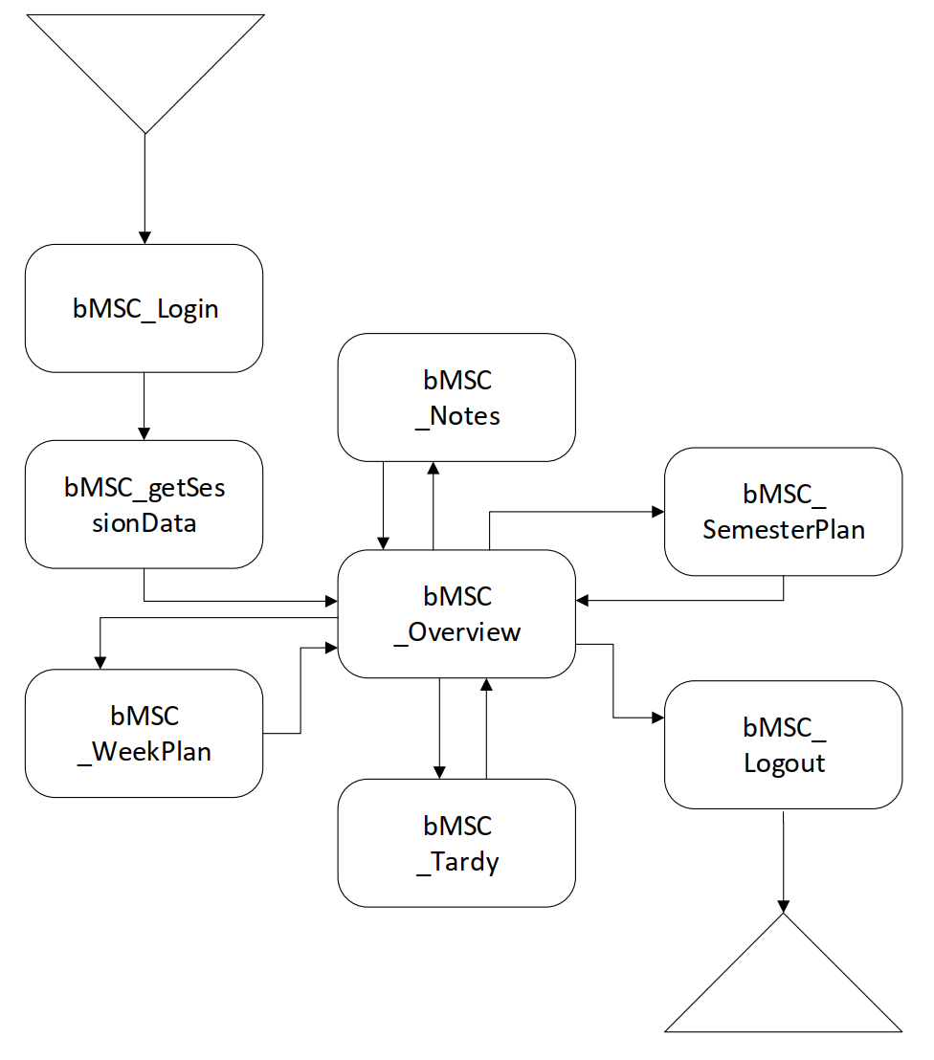

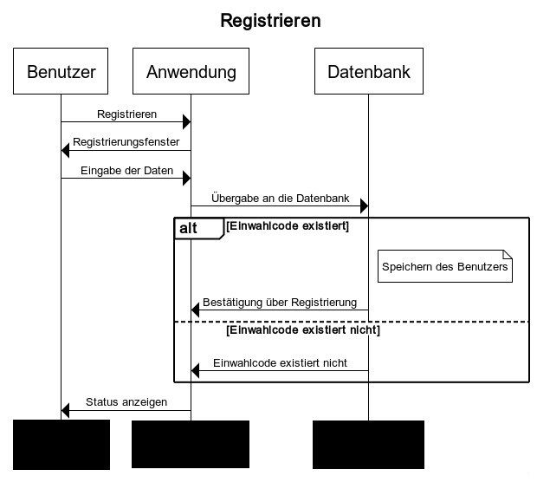

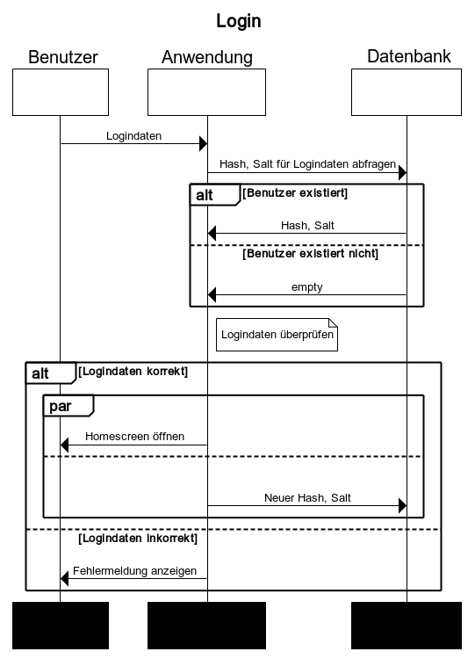

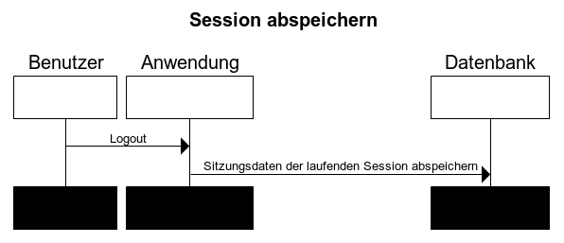

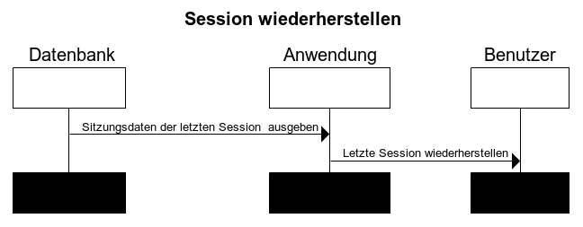

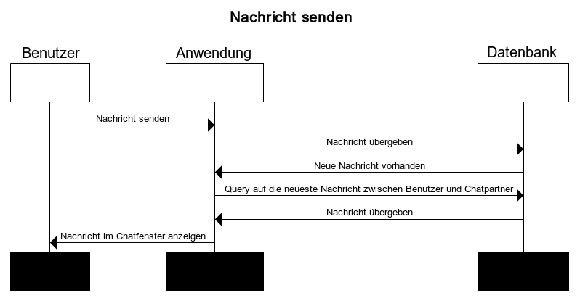

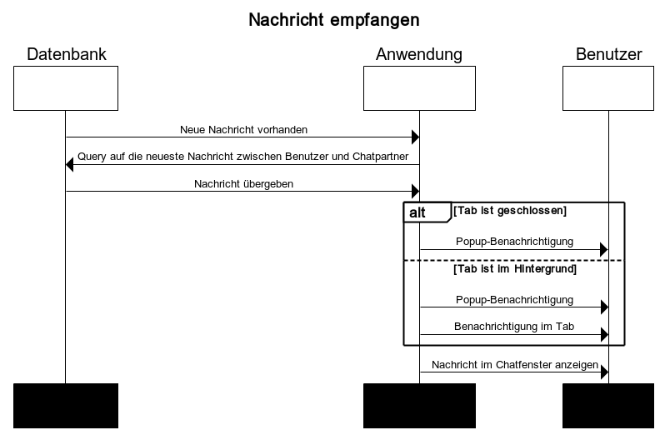

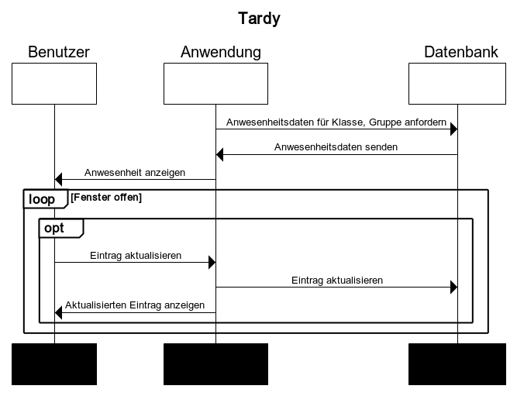

**Semesterplan erstellen**

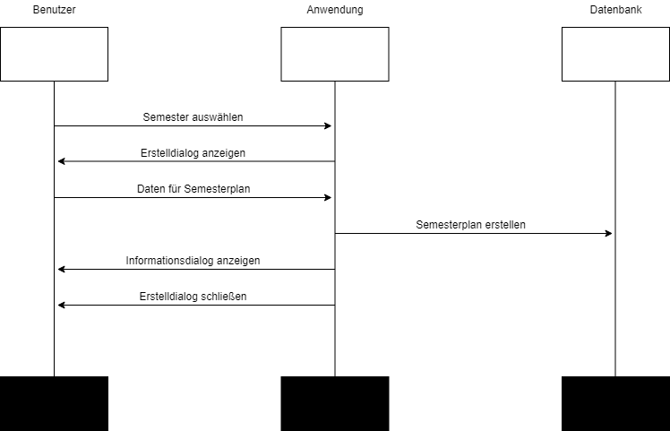

**Semesterplan editieren**

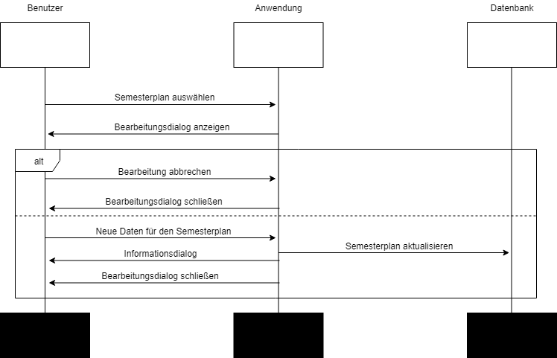

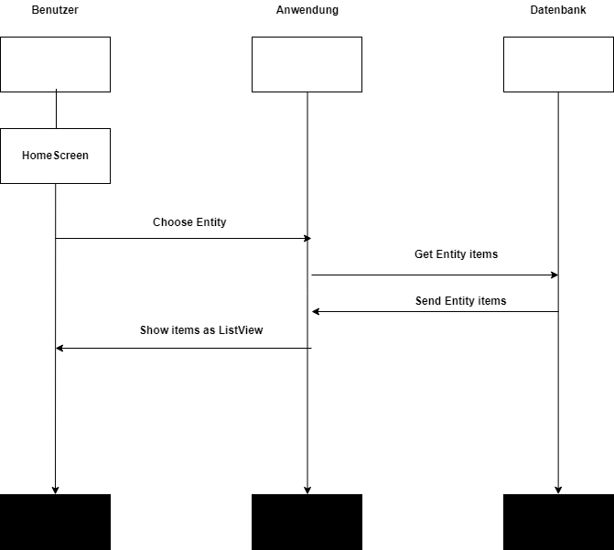**Notes Tab**

**Show Note**

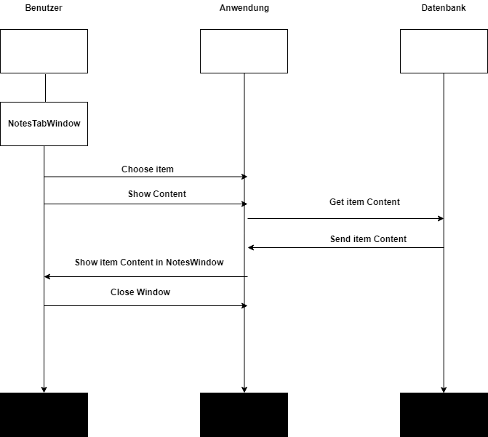

**Create Note**

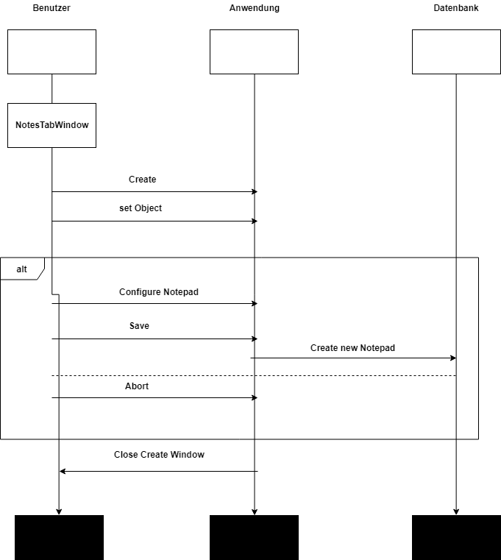

**Edit Note**

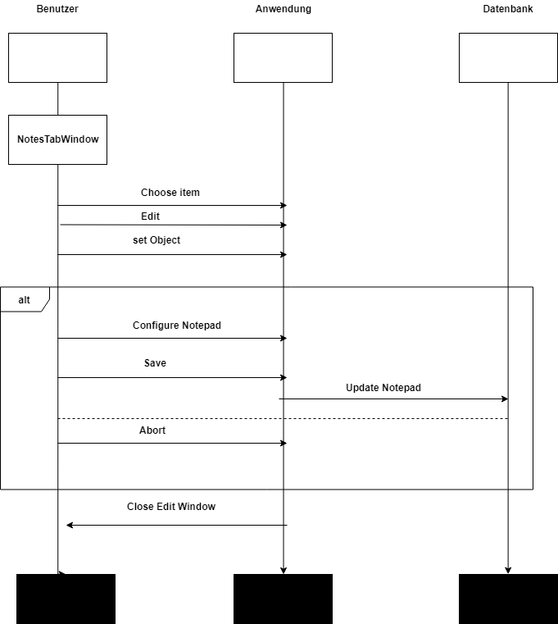

**Delete Note**

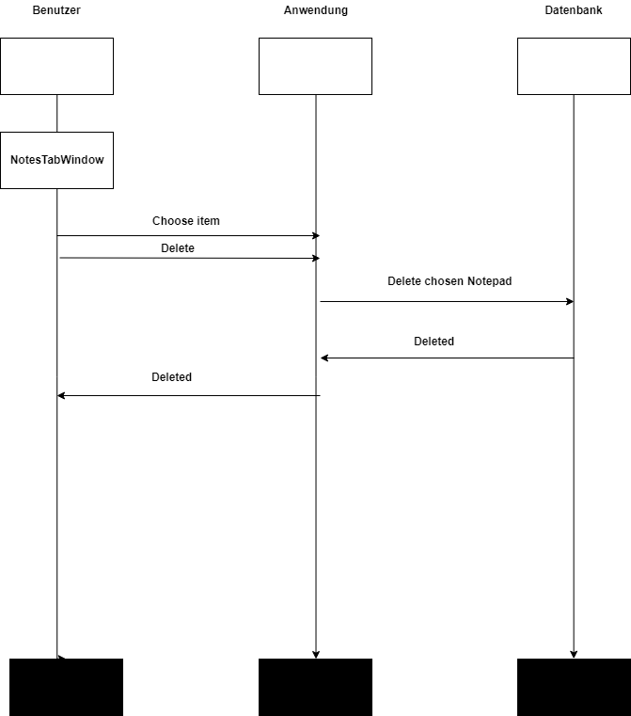

**Edit Termtable**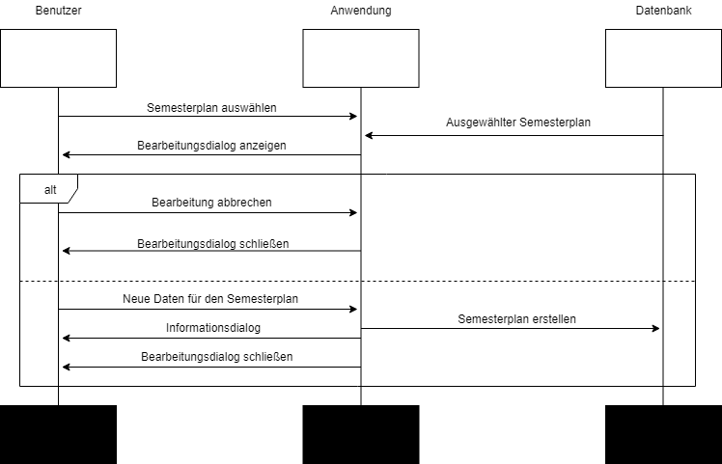

**Create Timetable**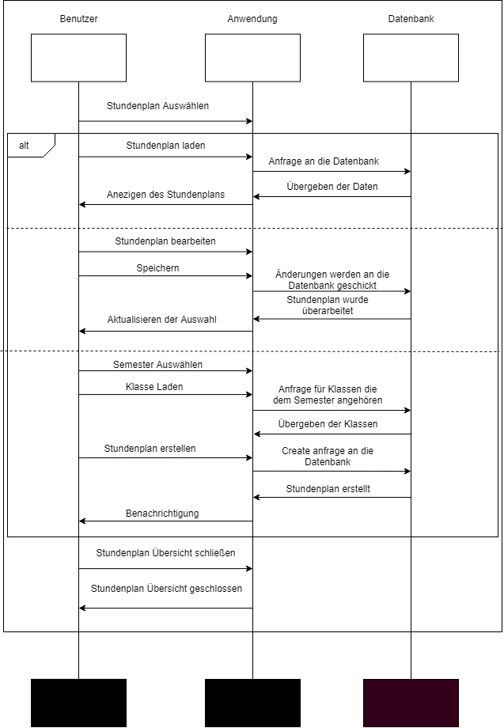

**Timetable View**

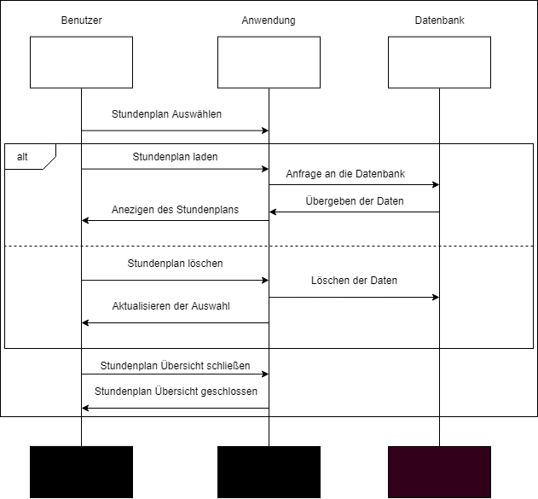

## UML Klassendiagramm

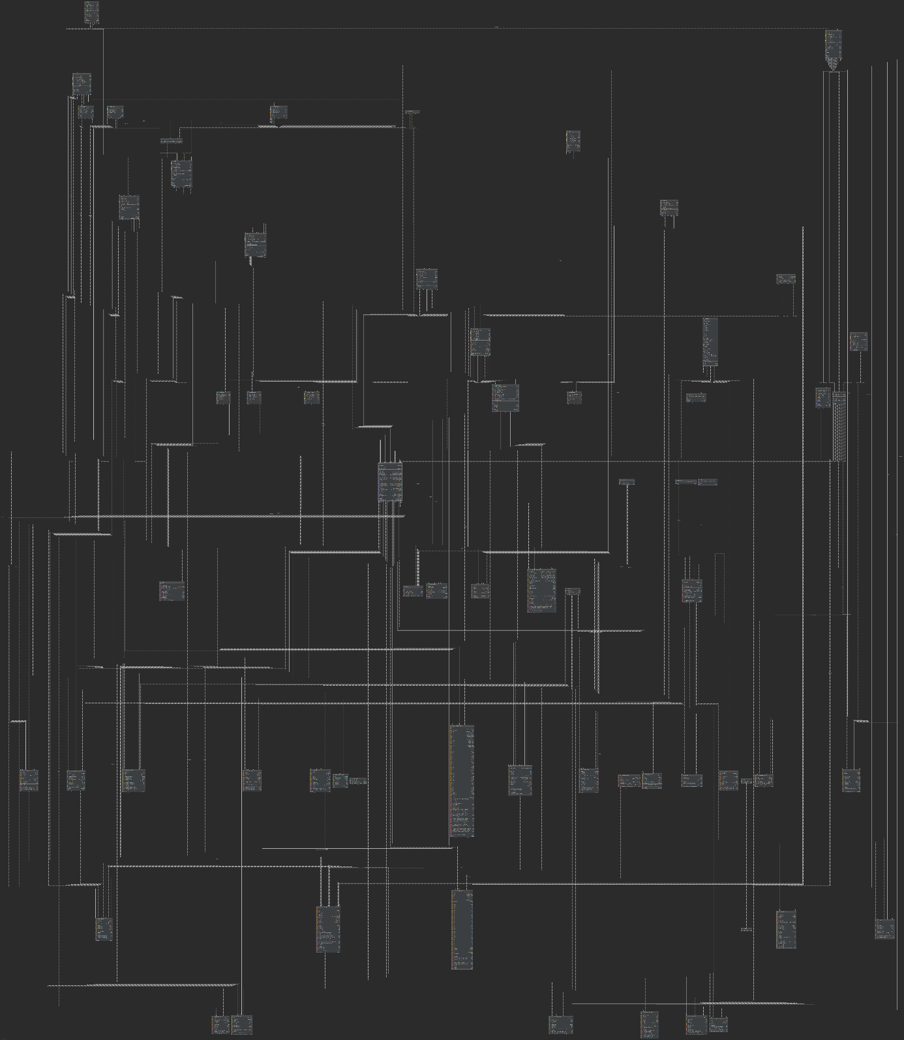

## Funktionalitätsplanung

|  |  |  |  |  |  |  |
| --- | --- | --- | --- | --- | --- | --- |
| **Id** | **Funktionalität** | **Geschätzter**  **Aufwand** | **Verantwortlicher** | **Abhängige**  **Funktionalitäten** | **Quellcode-**  **referenz** | **Status** |
| **1.** | **Dokumentation** |  |  |  |  |  |
| 1.1 | Erstellen der User Stories | 3h | Andreas, Johannes, Tobias, Kaan | bMSCs, hMSC |  | fertig |
| 1.2 | Erstellen des hMSCs | 2h | Andreas | bMSCs |  | fertig |
| 1.3 | Erstellen der bMSCs | 3h | Johannes, Merlin,  Tobias, Kaan | Klassendiagramm |  | fertig |
| 1.4 | Erstellen des Klassendiagramms | 2h | Andreas, Johannes, Merlin, Tobias |  |  | fertig |
| 1.5 | Funktionalitätsplanung | 1h | Andreas, Tobias |  |  | fertig |
| 1.6 | Erstellen der Präsentation | 2h | Johannes |  |  | fertig |
| **2.** | **Datenbank** |  |  |  |  |  |
| 2.1 | Notifications | 3h | Merlin | Chat, Home | DBNotificationListener | fertig |
| **3.** | **Controller** |  |  |  |  |  |
| **3.1** | Registrierung | 8h | Tobias | Login | Register-Controller | fertig |
| **3.2** | User Aministration | 6h | Tobias |  | UserAdministartionController | fertig |
| **3.3** | Erstellen des InviteCodes | 5h | Tobias | Register, UserAdministration | InviteCodeController | fertig |
| **3.4** | Passwort ändern | 6h | Tobias | User-Administration | ResetPasswordController | fertg |
| **3.5** | Anwesenheits-liste | 6h | Merlin | Tardy-Controller |  | fertig |
| **3.6** | Wochenkalender | 12h | Alisan |  | CreateTimetableController, TimetableWindowController | fertig |
| **3.7** | Semesterplan | 12h | Dave |  | SemesterPlan-Controller | fertig |
| **3.8** | Chat | 16h | Johannes |  | ChatTab-Controller, Chat-Window-Controller | fertig |
| **3.9** | Notizen | 16h | Kaan |  | Create  Notepad,  Edit-Notepad-Controller,  NotesTapController, Notes-Window-Controller | fertig |
| **3.10** | Anpassen und einbetten in die HomeView | 16h | Andreas |  | Home-View-Controller | fertig |
| **3.11** | Letze Sitzung wiederherstellen | 16h | Andreas |  | Home-View-Controller | fertig |
| **3.12** | Wochenkalender | 6h | Merlin, Tobias |  | Week-Calender-Controller | fertig |
| **3.13** | Notizen | 6h | Merlin |  | NoteViewController | fertig |
| **4.** | **Models** |  |  |  |  |  |
| 4.1 | Favoriten | 2h | Merlin | HomeView | FavSemester,  FavGroupage,  FavGroup,  FavStudent | fertig |
| 4.2 | LastItem, LastTab  Zu User hinzu | 1h | Merlin | HomeView | User | fertig |
| 4.3 | Kalender | 1h | Merlin | Wochen- & Semester-  kalender | Calendar,  CalendarEntry  CalendarEInfo | fertig |
| 4.4 | Notepad | 1h | Merlin | Notizen | Notepad,  -Bridge, -Entity | fertig |
| 4.5 | Register | 1h | Merlin |  | InviteCode | fertig |
| 4.6 | Anwesenheit | 1h | Merlin |  | Tardy | fertig |
| **5.** | **Test** |  |  |  |  |  |
| 5.1 | Erstellung der Tests | 5h | Merlin | Gesamtes Projekt | DBTest | fertig |

## Unittests

|  |  |  |  |
| --- | --- | --- | --- |
| **Id** | **Getestete Funktionalität** | **Quellcode**  **Referenz** | **Status** |
| **1** | Objekt erstellen | DBTest | bestanden |
| **2** | Objekte in DB speichern | DBTest | bestanden |
| **3** | Objekte aus der DB abrufen | DBTest | bestanden |

## Systemtests

|  |  |  |  |
| --- | --- | --- | --- |
| **Datum** | 06.12.2018 | |  |
| **Tester** | Alexander Lohak | |  |
| **SW-Version** | V 1.7.0 | |  |
| **Vorbedingung(en)** | Nutzer „besttutor“ ist am System mit Passwort „changme“ registriert | |  |
| **Schritt** | **Aktion (User)** | **Erwartete Reaktion (System)** | |
| 1 | Der Benutzer gibt den Benutzername „besttutor“ auf der Tastatur ein. | Der Username lässt sich in das dafür vorgesehene Feld schreiben. | |
| 2 | Der Benutzer gibt das Passwort „geheim“ auf der Tastatur ein. | Das Password lässt sich in das dafür vorgesehene Feld schreiben und die Anzeige besteht aus „*“. | |
| 3 | Der Benutzer klickt auf „Anmelden“. | Das System loggt den User ein und die Nutzeroberfläche der Software wird angezeigt. | |
| **Nachbedingung(en)** | Nutzer ist am System angemeldet. | | |
| **Testurteil** | Test bestanden. | |  |

|  |  |  |  |
| --- | --- | --- | --- |
| **Datum** | 06.12.2018 | |  |
| **Tester** | Alexander Lohak | |  |
| **SW-Version** | V 1.7.0 | |  |
| **Vorbedingung(en)** | Nutzer „besttutor“ ist im System angemeldet und „moretutor“ ist im System angemeldet. | |  |
| **Schritt** | **Aktion (User)** | **Erwartete Reaktion (System)** | |
| 1 | Der Benutzer „moreturtor“ startet den Chat durch Doppelklick auf den Usernamen „besttutor“. | Ein Chatfenster öffnet sich, die History wird geladen und angezeigt. | |
| 2 | Der Benutzer „moretutor“ schreibt eine Nachricht an „besttutor“, | Die Nachricht wird in den Chatfenstern von beiden Benutzern angezeigt. | |
| 3 | Der Benutzer „besttutor“ schreibt eine Nachricht an „moretutor“, | Die Nachricht wird in den Chatfenstern von beiden Benutzern angezeigt. | |
| **Nachbedingung(en)** | Die gesendeten Nachrichten sind in der Datenbank gespeichert. | | |
| **Testurteil** | Test bestanden. | |  |

|  |  |  |  |
| --- | --- | --- | --- |
| **Datum** | 06.12.2018 | |  |
| **Tester** | Alexander Lohak | |  |
| **SW-Version** | V 1.7.0 | |  |
| **Vorbedingung(en)** | Benutzer „besttutor“ ist angemeldet. | |  |
| **Schritt** | **Aktion (User)** | **Erwartete Reaktion (System)** | |
| 1 | Klick auf „Neues Semester“ | Es öffnet sich ein neuer Tab, in welchem die Informationen eingetragen werden können. | |
| 2 | Informationen werden eingetragen | Die Informationen lassen sich in die dafür vorgesehenen Textfelder eintragen. | |
| 3 | Klick auf „Speichern“ | Das neue Semester wird gespeichert, ist in der Nutzeroberfläche vorhanden und lässt sich auswählen. | |
| **Nachbedingung(en)** | Das erstellte Semester ist in der Datenbank gespeichert. | | |
| **Testurteil** | Test bestanden. | |  |

# Iteration III

## User-Stories

Template:

|  |  |
| --- | --- |
| **User Story-ID** | 048 |
| **User Story-Beschreibung** | Als Benutzer möchte ich Emails senden können, um einer Person, die keinen Zugriff auf das System hat, eine Nachricht zu senden. |
| **Geschätzter Realisierungsaufwand** | 8h |
| **Priorität** | hoch |
| **Autor(en)** | Tobias Sieber |
| **Abhängigkeiten zu anderen User Stories** |  |
| **Zugehörige Szenarien** | bMSC _SendMail |

|  |  |
| --- | --- |
| **User Story-ID** | 049 |
| **User Story-Beschreibung** | Als Benutzer möchte ich verschiedene Kontakte auswählen können, um eine Email an mehrere Studierende senden zu können. |
| **Geschätzter Realisierungsaufwand** | 6h |
| **Priorität** | hoch |
| **Autor(en)** | Johannes Morzeck |
| **Abhängigkeiten zu anderen User Stories** | 048 |
| **Zugehörige Szenarien** | bMSC_SelectContacts |
| **User Story-ID** | 050 |
| **User Story-Beschreibung** | Als Betreuer möchte ich Anhänge an meine Emails heften, um Dateien per Mail verschicken zu können. |
| **Geschätzter Realisierungsaufwand** | 8h |
| **Priorität** | hoch |
| **Autor(en)** | Johannes Morzeck |
| **Abhängigkeiten zu anderen User Stories** | 048 |
| **Zugehörige Szenarien** | bMSC _AddAttached |

|  |  |
| --- | --- |
| **User Story-ID** | 051 |
| **User Story-Beschreibung** | Als Betreuer möchte Email empfangen können, um Email empfangen zu können. |
| **Geschätzter Realisierungsaufwand** | 8h |
| **Priorität** | hoch |
| **Autor(en)** | Tobias Sieber |
| **Abhängigkeiten zu anderen User Stories** | 048 |
| **Zugehörige Szenarien** | bMSC _ReceiveMail |

|  |  |
| --- | --- |
| **User Story-ID** | 052 |
| **User Story-Beschreibung** | Als Betreuer möchte Email Template erstellen können, um vorgefertigte Nachrichten zu versenden. |
| **Geschätzter Realisierungsaufwand** | 8h |
| **Priorität** | hoch |
| **Autor(en)** | Tobias Sieber |
| **Abhängigkeiten zu anderen User Stories** | 048 |
| **Zugehörige Szenarien** | bMSC _CreateMailTemplate |

|  |  |
| --- | --- |
| **User Story-ID** | 053 |
| **User Story-Beschreibung** | Als Betreuer möchte ich aus meinen erstellten Templates eins auswählen können, um dieses zu verwenden. |
| **Geschätzter Realisierungsaufwand** | 8h |
| **Priorität** | hoch |
| **Autor(en)** | Tobias Sieber |
| **Abhängigkeiten zu anderen User Stories** | 052 |
| **Zugehörige Szenarien** | bMSC _TemplateList |

|  |  |
| --- | --- |
| **User Story-ID** | 054 |
| **User Story-Beschreibung** | Als Betreuer möchte ich bestehende Templates löschen könne, um redundante Daten zu entfernen. |
| **Geschätzter Realisierungsaufwand** | 8h |
| **Priorität** | hoch |
| **Autor(en)** | Tobias Sieber |
| **Abhängigkeiten zu anderen User Stories** | 053 |
| **Zugehörige Szenarien** | bMSC _DeleteTemplate |

|  |  |
| --- | --- |
| **User Story-ID** | 055 |
| **User Story-Beschreibung** | Als Betreuer möchte ich bestehende Templates bearbeiten könne, um bestehende Templates an meine Bedürfnisse anzupassen. |
| **Geschätzter Realisierungsaufwand** | 8h |
| **Priorität** | hoch |
| **Autor(en)** | Tobias Sieber |
| **Abhängigkeiten zu anderen User Stories** | 053 |
| **Zugehörige Szenarien** | bMSC _EditTemplate |

|  |  |
| --- | --- |
| **User Story-ID** | 056 |
| **User Story-Beschreibung** | Als Betreuer möchte ich mein Passwort zurücksetzen können, falls ich meins vergessen habe, um den Zugang zu gewährleisten. |
| **Geschätzter Realisierungsaufwand** | 8h |
| **Priorität** | hoch |
| **Autor(en)** | Tobias Sieber |
| **Abhängigkeiten zu anderen User Stories** | 001 |
| **Zugehörige Szenarien** | bMSC _ResetPassword |

|  |  |
| --- | --- |
| **User Story-ID** | 057 |
| **User Story-Beschreibung** | Als Betreuer möchte ich eine Email mit einem neuen Passwort vom System geschickt bekommen, wenn ich das Passwort zurücksetze, um das neue Passwort zu verwenden. |
| **Geschätzter Realisierungsaufwand** | 8h |
| **Priorität** | hoch |
| **Autor(en)** | Tobias Sieber |
| **Abhängigkeiten zu anderen User Stories** | 056 |
| **Zugehörige Szenarien** | bMSC _ResetPasswordMail |

|  |  |
| --- | --- |
| **User Story-ID** | 058 |
| **User Story-Beschreibung** | Als Betreuer möchte ich, dass das neue Passwort im System nicht als Klartext gespeichert wird, um damit das Passwort geschützt ist. |
| **Geschätzter Realisierungsaufwand** | 8h |
| **Priorität** | hoch |
| **Autor(en)** | Tobias Sieber |
| **Abhängigkeiten zu anderen User Stories** | 056 |
| **Zugehörige Szenarien** | bMSC _ResetPasswordHashPasswort |

|  |  |
| --- | --- |
| **User Story-ID** | 060 |
| **User Story-Beschreibung** | Als Benutzer möchte ich die Commits von Gitlab auf Klassen- , Gruppen- und Studentenebene einsehen können, um den Projektverlauf beurteilen zu können. |
| **Geschätzter Realisierungsaufwand** | 8h |
| **Priorität** | mittel |
| **Autor(en)** | Andreas Häusler |
| **Abhängigkeiten zu anderen User Stories** | - |
| **Zugehörige Szenarien** | - |

|  |  |
| --- | --- |
| **User Story-ID** | 061 |
| **User Story-Beschreibung** | Als Benutzer möchte ich die Commits von Gitlab als Tortendiagramm erhalten, um den Anteil der entsprechenden Entitäten in Relation zu einander setzen zu können. |
| **Geschätzter Realisierungsaufwand** | 8h |
| **Priorität** | mittel |
| **Autor(en)** | Andreas Häusler |
| **Abhängigkeiten zu anderen User Stories** | 060 |
| **Zugehörige Szenarien** | - |

|  |  |
| --- | --- |
| **User Story-ID** | 062 |
| **User Story-Beschreibung** | Als Benutzer möchte ich die Commits von Gitlab als Graphen  einsehen können, um das Projekt im zeitlichen Verlauf nachvollziehen zu können. |
| **Geschätzter Realisierungsaufwand** | 8h |
| **Priorität** | mittel |
| **Autor(en)** | Andreas Häusler |
| **Abhängigkeiten zu anderen User Stories** | 060 |
| **Zugehörige Szenarien** | - |

|  |  |
| --- | --- |
| **User Story-ID** | 061 |
| **User Story-Beschreibung** | Als Benutzer möchte ich die Commits von Gitlab als Tortendiagramm erhalten, um den Anteil der entsprechenden Entitäten in Relation zu einander setzen zu können. |
| **Geschätzter Realisierungsaufwand** | 8h |
| **Priorität** | mittel |
| **Autor(en)** | Andreas Häusler |
| **Abhängigkeiten zu anderen User Stories** | - |
| **Zugehörige Szenarien** | - |

|  |  |
| --- | --- |
| **User Story-ID** | 062 |
| **User Story-Beschreibung** | Als Benutzer möchte ich ein Bewertungsformular für eine Gruppe ausfüllen und bearbeiten könnnen. |
| **Geschätzter Realisierungsaufwand** | 6h |
| **Priorität** | mittel |
| **Autor(en)** | Dave Makila |
| **Abhängigkeiten zu anderen User Stories** | - |
| **Zugehörige Szenarien** | bMSC_ExamGroup |

|  |  |
| --- | --- |
| **User Story-ID** | 063 |
| **User Story-Beschreibung** | Als Benutzer möchte ich ein Bewertungsformular für einen Studenten erstellen und bearbeiten können können. |
| **Geschätzter Realisierungsaufwand** | 6h |
| **Priorität** | mittel |
| **Autor(en)** | Dave Makila |
| **Abhängigkeiten zu anderen User Stories** | 062 |
| **Zugehörige Szenarien** | bMSC_ExamStudent |

|  |  |
| --- | --- |
| **User Story-ID** | 064 |
| **User Story-Beschreibung** | Als Benutzer möchte ich alle existierenden Notizen in einer Liste sehen können, um einen besseren Überblick zu haben. |
| **Geschätzter Realisierungsaufwand** | 3h |
| **Priorität** | mittel |
| **Autor(en)** | Kaan Erdogan |
| **Abhängigkeiten zu anderen User Stories** | 039 |
| **Zugehörige Szenarien** | bMSC_AllNotes |

|  |  |
| --- | --- |
| **User Story-ID** | 065 |
| **User Story-Beschreibung** | Als Benutzer möchte ich in der kompletten Notizliste nach Inhalt und Bezeichnung suchen können, um Notizen schnell finden zu können. |
| **Geschätzter Realisierungsaufwand** | 3h |
| **Priorität** | mittel |
| **Autor(en)** | Kaan Erdogan |
| **Abhängigkeiten zu anderen User Stories** | 064 |
| **Zugehörige Szenarien** | bMSC_AllNotes |

|  |  |
| --- | --- |
| **User Story-ID** | 066 |
| **User Story-Beschreibung** | Als Benutzer möchte ich eine Liste zur Änderungshistorie aufrufen können, um Änderungen in den Notizen dokumentiert zu haben. |
| **Geschätzter Realisierungsaufwand** | 6h |
| **Priorität** | mittel |
| **Autor(en)** | Kaan Erdogan |
| **Abhängigkeiten zu anderen User Stories** | 064 |
| **Zugehörige Szenarien** | bMSC_NotesHistory |

|  |  |
| --- | --- |
| **User Story-ID** | 065 |
| **User Story-Beschreibung** | Als Benutzer möchte ich, dass die Priorisierungen in der Änderungshistorie als auch in der Notizliste farbig erkennbar sind, um auch dort die Priorisierung erkennen zu können. |
| **Geschätzter Realisierungsaufwand** | 2h |
| **Priorität** | mittel |
| **Autor(en)** | Kaan Erdogan |
| **Abhängigkeiten zu anderen User Stories** | 064, 066 |
| **Zugehörige Szenarien** | bMSC_AllNotes, bMSC_NotesHistory |

## MSCs

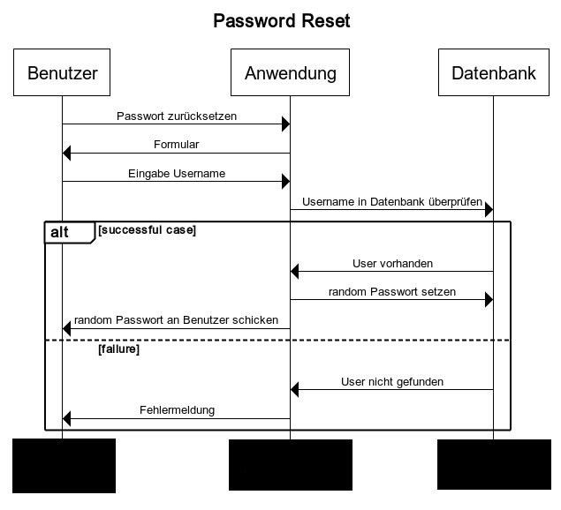

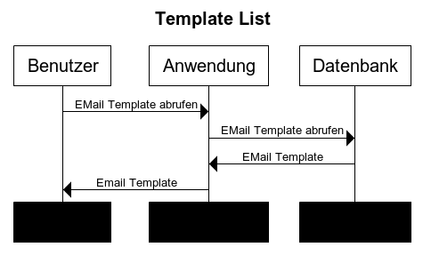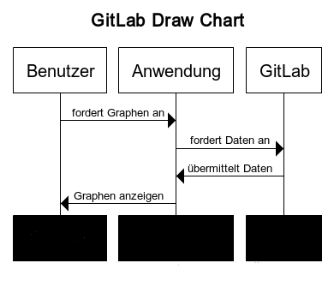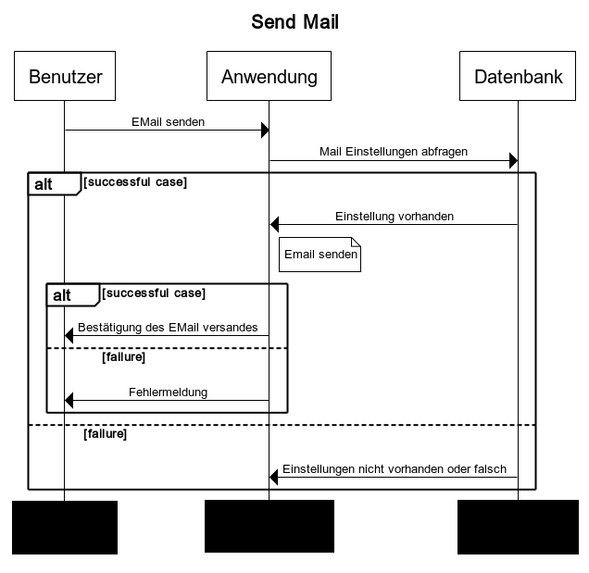

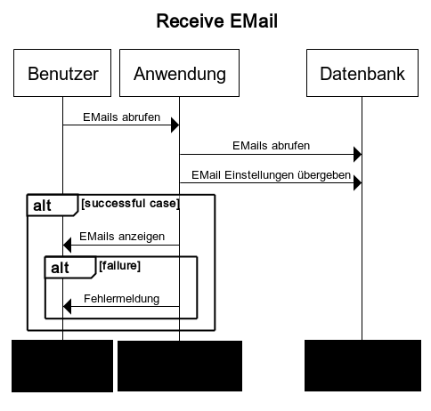

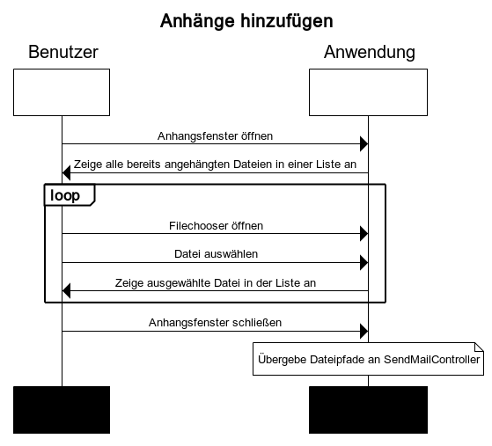

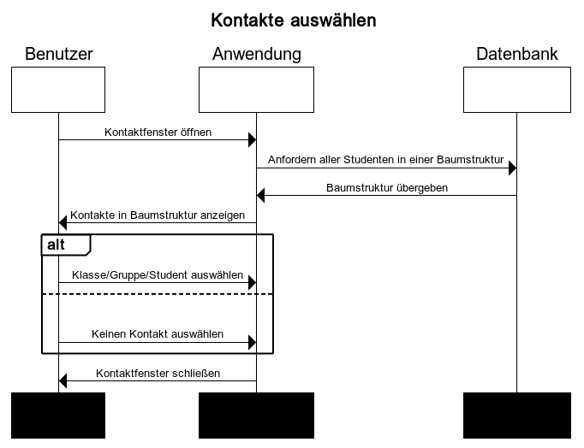

**Gruppe bewerten**

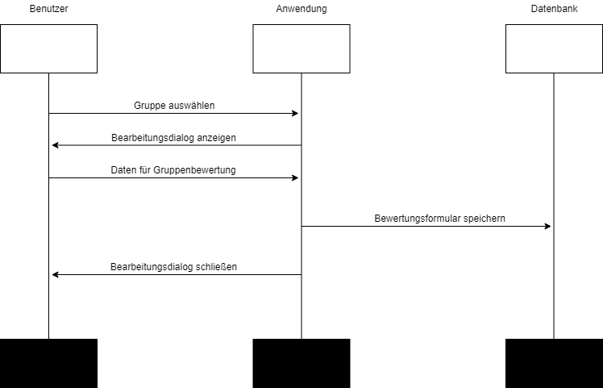

**Student bewerten**

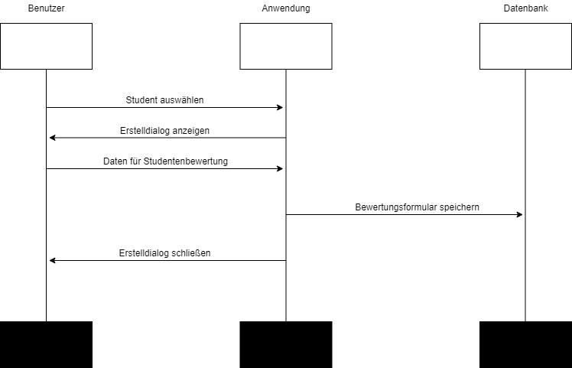

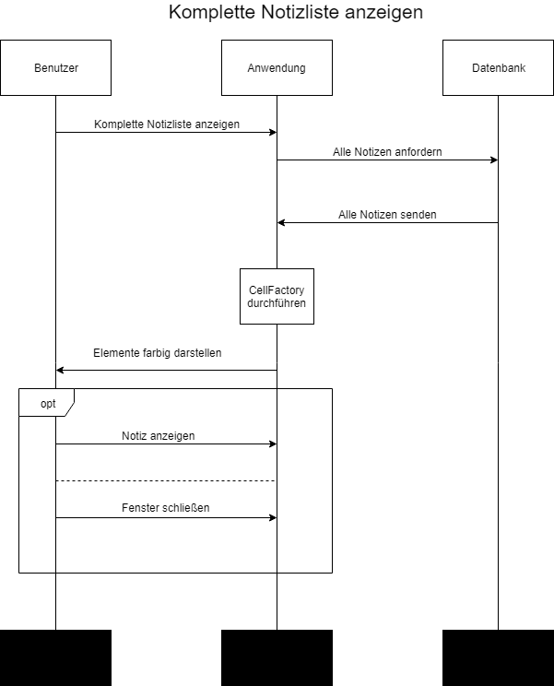

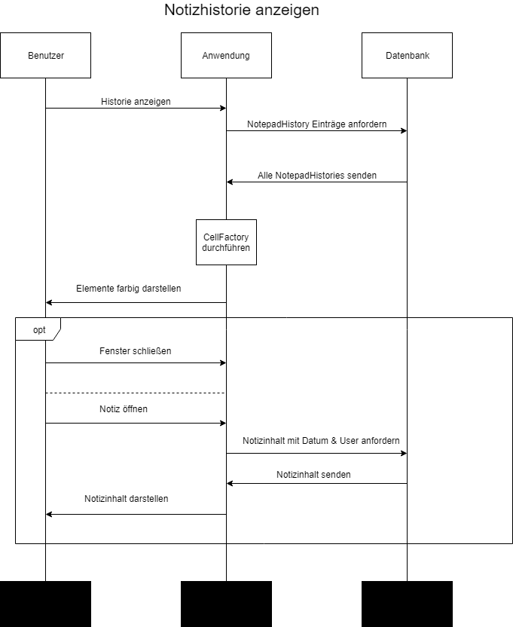

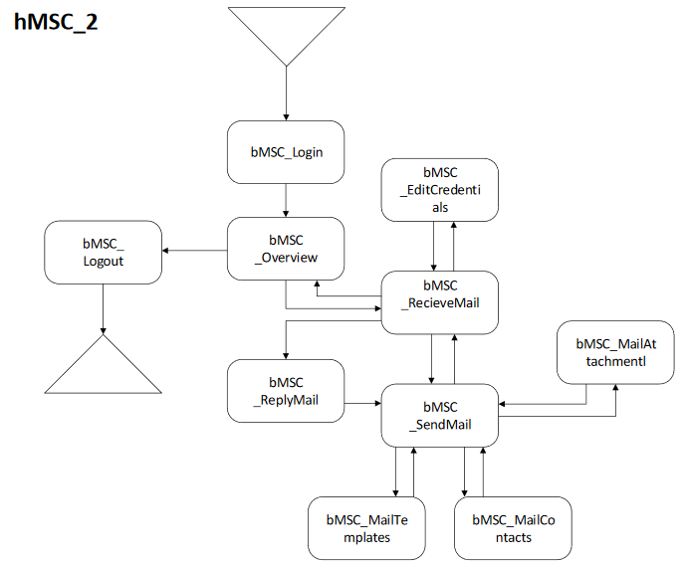

UML Klassendiagramm

Erläuterung des Klassendiagramms:

## Funktionalitätsplanung

|  |  |  |  |  |  |  |
| --- | --- | --- | --- | --- | --- | --- |
| **Id** | **Funktionalität** | **Geschätzter**  **Aufwand** | **Verantwortlicher** | **Abhängige**  **Funktionalitäten** | **Quellcode-**  **referenz** | **Status** |
| **1.** | **Dokumentation** |  |  |  |  |  |
| 1.1 | Erstellen der User Stories | 3h | Andreas, Tobias, Kaan | bMSCs, hMSC |  | fertig |
| 1.2 | Erstellen des hMSCs | 2h | Andreas | bMSCs |  | fertig |
| 1.3 | Erstellen der bMSCs | 3h | Johannes, Merlin,  Tobias, Kaan |  |  | fertig |
| 1.4 | Erstellen des Klassendiagramms | 2h | Andreas, Merlin, Tobias |  |  | fertig |
| 1.5 | Funktionalitätsplanung | 2h | Andreas, Tobias, Kaan |  |  | fertig |
| 1.6 | Erstellen der Präsentation | 2h | Johannes |  |  | fertig |
| **2.** | **Datenbank** |  |  |  |  |  |
| 2.1 | Reset- Funktionalität | 3h | Merlin | Testdaten | DangerousStuffController | fertig |
| 2.2 | Testdaten | 2h | Merlin, Andreas |  | DBUtils | fertig |
| **3.** | **Controller** |  |  |  |  |  |
| **3.1** | Gitlab Login | 8h | Andreas | HomeScreen | GitlabLogin | fertig |
| **3.2** | Gitlab Tortendiagramm | 8h | Andreas | HomeScreen, GitlabLogin | GitlabChart | fertig |
| **3.3** | Gitlab Graphen | 8h | Andreas, Merlin | HomeScreen, GitlabLogin | GitlabChart | fertig |
| **3.4** | Mailverkehr | 16h | Tobias, Merlin | - | SendMail, ReadMail, RecieveMail | fertig |
| **3.5** | Mailtemplates | 6h | Tobias | Mailverkehr | MailTemplate, CreateMailTemplate | fertig |
| **3.6** | Mailkonfiguration | 12h | Tobias, Merlin, Johannes | Mailverkehr | AddMailCredentials, EditMailCredential | fertig |
| **3.7** | Mailanhang | 12h | Johannes | Mailverkehr | MailAttachments | fertig |
| **3.8** | PDF-Erstellung |  | Alisan |  |  |  |
| **3.9** | Notizenhistorie | 10h | Kaan | Homescreen,Notizliste | NotesHistoryController, NotesHistoryShowNoteController | Nicht ganz fertig |
| **3.10** | Komplette Notizliste | 6h | Kaan | Homescreen, Notizliste | AllNotesController | fertig |
| **3.11** | Suchfunktion zu Notizen | 3h | Kaan | Komplette Notizliste | AllNotesController | fertig |
| **3.12** | Prüfungsvorlagen |  | Dave | - | ExamStudent, ExamGroup |  |
| **3.13** | Passwortmanagement | 8h | Merlin | Login, Mail | HashUtils | fertig |
| **3.14** | Homeview anpassen und einbetten | 2h | Merlin, Andreas | GitTab, Mail | Week-Calender-Controller | fertig |

## Unittests

|  |  |  |  |
| --- | --- | --- | --- |
| **Id** | **Getestete Funktionalität** | **Quellcode**  **Referenz** | **Status** |
| **…** |  |  |  |

## Systemtests

|  |  |  |  |
| --- | --- | --- | --- |
| **Datum** | 05.05.2017 | |  |
| **Tester** | Martina Musterfrau | |  |
| **SW-Version** | V 0.1.2 | |  |
| **Vorbedin-gung(en)** | Nutzer „Max Mustermann“ ist am System mit Passwort „geheim“ registriert | |  |
| **Schritt** | **Aktion (User)** | **Erwartete Reaktion (System)** | |
| 1 | Der Benutzer gibt den Benutzername „Max Mustermann“ auf der Tastatur ein. | Das System zeigt „Max Mustermann“ auf dem Display an. | |
| 2 | Der Benutzer gibt das Passwort „geheim“ auf der Tastatur ein. | Das System zeigt das Passwort durch „*“-Symbole zensiert an. | |
| 3 | Der Benutzer klickt auf „Anmelden“. | Das System zeigt die Meldung „Anmeldung erfolgreich“ auf dem Display an. | |
| **Nachbe-dingung(en)** | Nutzer ist am System angemeldet, Anmeldezeitpunkt ist im System gespeichert. | | |
| **Testurteil** | Test nicht bestanden. | |  |

# Nutzerhandbuch

## Technische Anforderungen

Technische Mindestanforderungen, welche das Programm benötigt, um wie gewünscht bedienbar zu sein.

## Installationsanleitung

Genaue Erläuterung, wie das entwickelte Programm vollkommen funktionsfähig auf einem Rechner in Betrieb genommen werden kann.

## Bedienungsanleitung

Genaue Erläuterung, wie das entwickelte Programm zu bedienen ist.